**Trả lời cho câu hỏi:**

**Is JAVA a Pass by Value or a Pass by Reference programming language?**

Java là ngôn ngữ lập trình chỉ **truyền tham trị.** Trong java khi chúng ta thực hiện gọi tới các phương thức, khi đó java sẽ tạo ra bản sao của nó thay vì bản gốc để thực hiện các chức năng trong phương thức được gọi.

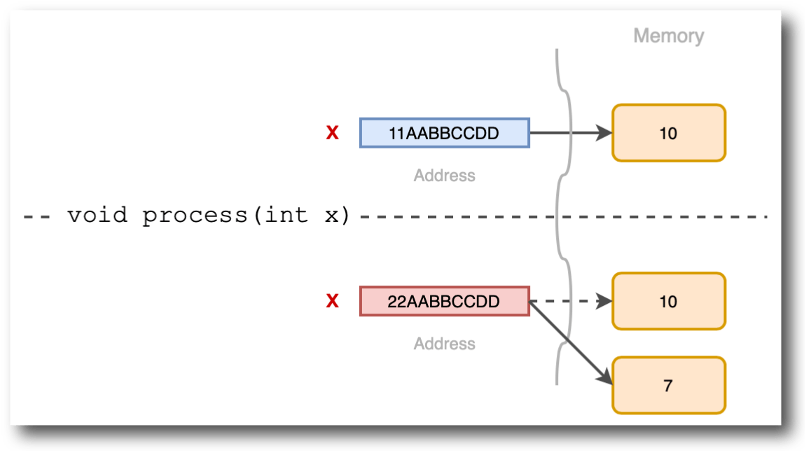

Ở ví dụ trên với cùng 1 giá trị khi được gọi tới sẽ tạo ra 1 địa chỉ mới với giá trị truyền vào và được gán 1 giá trị mới trong khi với địa chỉ gốc vẫn là giá trị ban đầu.

**Dẫn chứng**: Khi chúng ta thực hiện gọi tới phương thức swap các giá trị ban đầu đều giữ nguyên và không hề thay đổi.

